Comparirà una schermata con il numero della segnalazione e arriverà una mail che indica che la segnalazione è stata ricevuta.

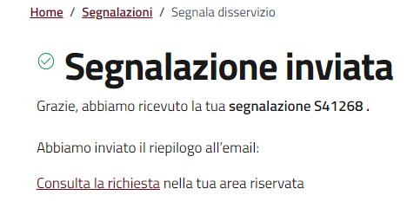

**Realizzato dall’ Ufficio Comunicazione**

**Municipio Levante**

___________________________

 

**SegnalaCI**



Realizzato nell’ambito del progetto del Municipio Levante del Servizio Civile Universale “Arte Memoria e Partecipazione” – Obiettivo 2

**Ufficio Comunicazione Municipio Levante**

**Via Pinasco 7 canc**

**Municipio9@comune.genova.it**

Consente all'amministrazione comunale di mettersi in ascolto dei cittadini, raccogliendo da vari canali digitali i suggerimenti, le osservazioni e le segnalazioni sulla vita del territorio in tutti i suoi diversi ambiti. Attraverso il canale web, usando un pc o il proprio smartphone, il cittadino è chiamato a partecipare ancora più attivamente al costante processo di miglioramento del proprio Comune.



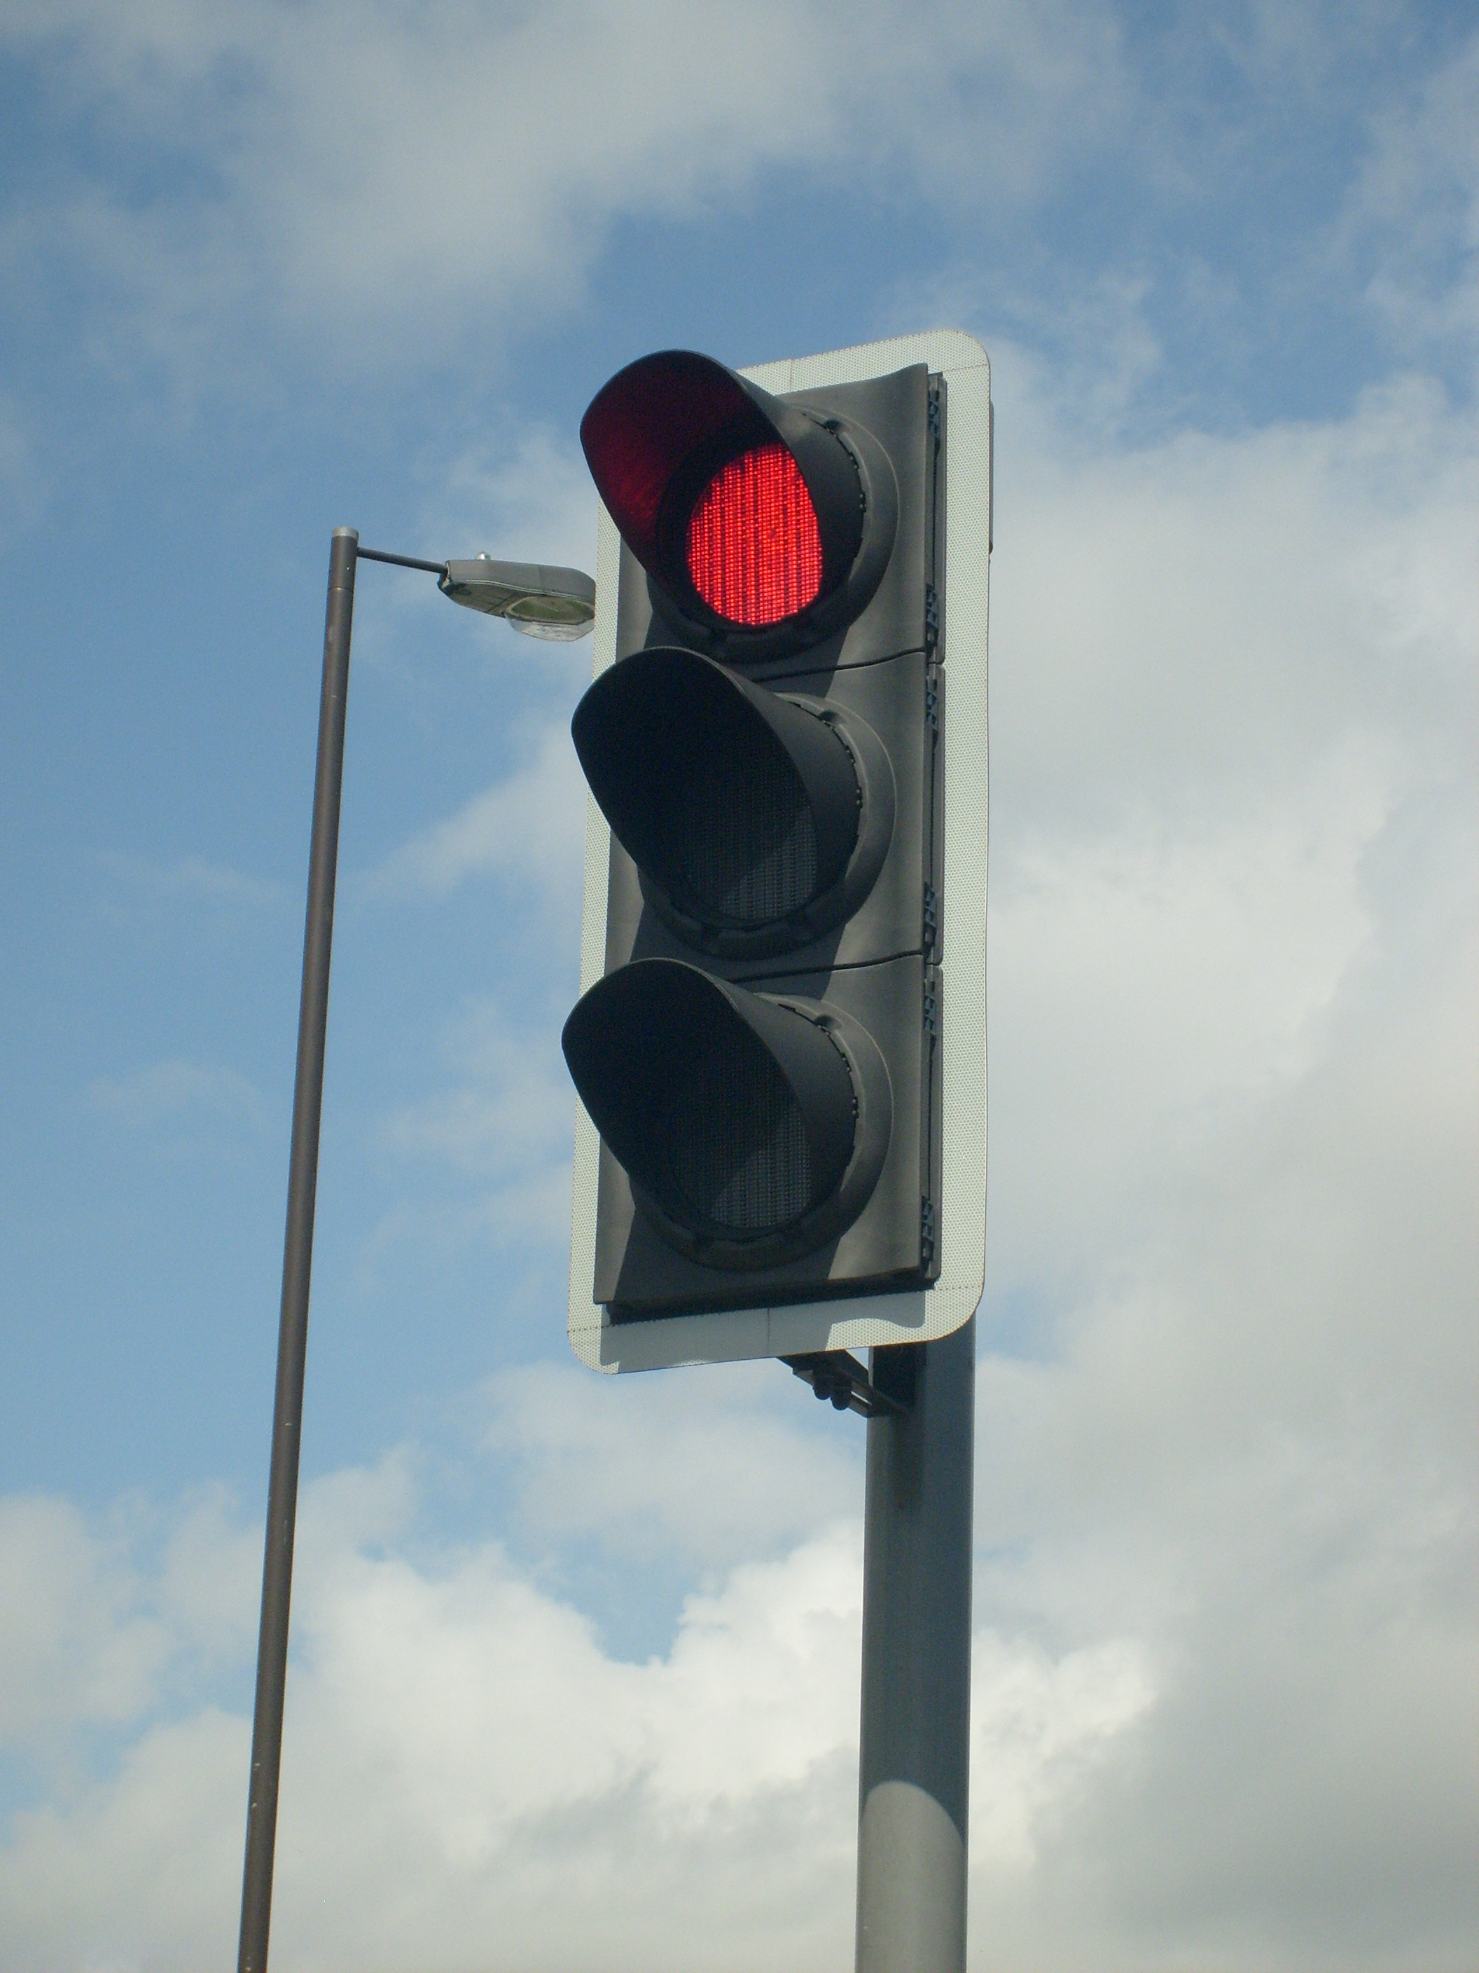

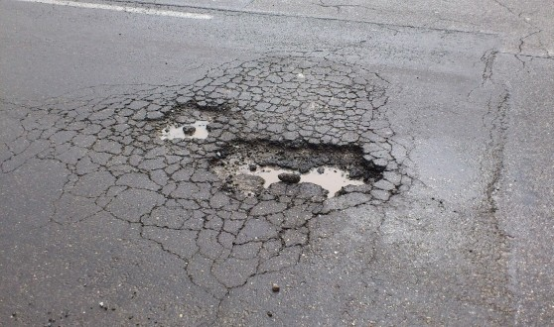



Segnalaci è una piattaforma che permette al cittadino di collaborare al miglioramento dei servizi dell’ente, segnalare un disservizio o suggerire un miglioramento per la vivibilità della città.

Un modo semplice e veloce per segnalare direttamente agli uffici competenti, non solo al Comune, quanto volete migliorare nella vostra città.

Di seguito i passaggi per registrarsi al portale

Potrete costantemente monitorare lo stato di avanzamento della Vostra segnalazione.

Dalla home page del sito del Comune di Genova <https://smart.comune.genova.it/> **clicca sull’icona SEGNALACI**

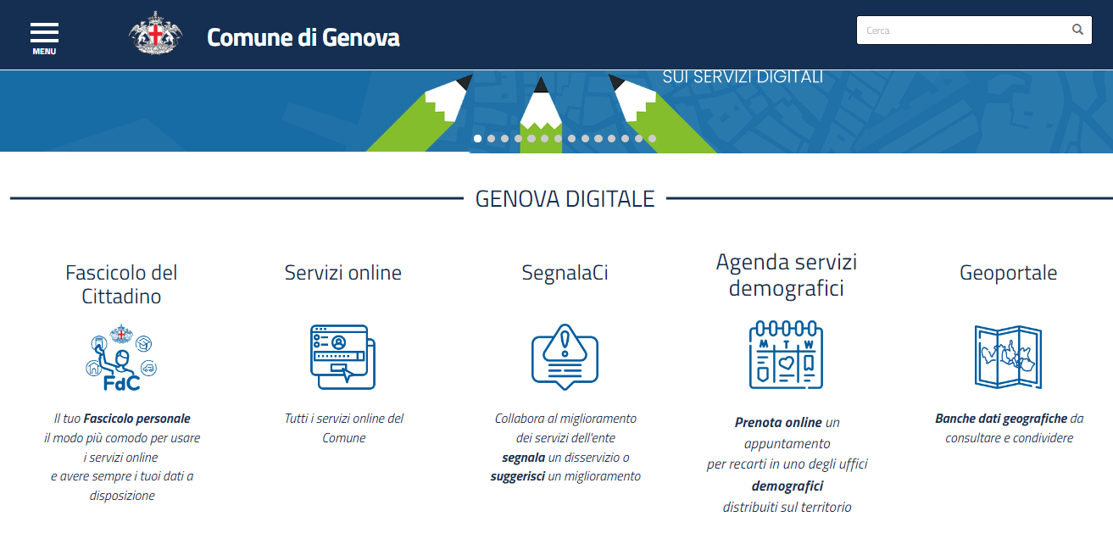

**Realizzato dall’ Ufficio Comunicazione**

**Municipio Levante**

___________________________

**Scrivere l’oggetto della segnalazione, specificarne i dettagli e aggiungere delle foto**



**Si possono aggiungere anche dei FILE.**

**Compilare la sezione “Autore della segnalazione”**

**cliccare su “AVANTI”,** in **“RIEPILOGO”** controllare che le informazioni siano corrette. Una volta terminati i passaggi , cliccare su “**SALVA RICHIESTA”**, e **“INVIA”.**

**Cliccare su “SEGNALA”**

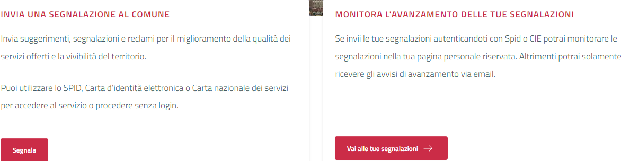

**Cliccare su “ho letto e compreso l’informativa sulla privacy” e poi “AVANTI”**

**Indicare il luogo della segnalazione**, cliccare su **Usa la tua posizione** per vedere la mappa

